Projektarbeit
„Überfachliche Kompetenzen“ 1. Lehrjahr 2016/2017
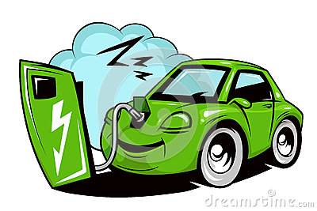
Elektrofahrzeuge im Betrieb

Autoren
Kaufmann/-frau EFZ
E1B, 1. Lehrjahr
KBS
Arianna Romero  Landsgemeindestr. 5  6438 Ibach  Gemeinde Arth, Arth | Kristina Berceg  Schmitten 8  6438 Ibach  Spital Schwyz, Schwyz | Josip Dujak  Brüöl 18  6430 Schwyz  Folex AG,  Seewen | Liridon Mustafa  Schulstr. 4  6438 Ibach  Arthur Weber,  Seewen
Roman Schnüriger
Inhaltsverzeichnis
1. Zusammenfassung 3
2. Einleitung 3
3. Hauptteil 4
3.1. Umsetzung 4
3.2. Projektplanung / Methodisches Vorgehen 5
3.3. Konkrete Umsetzung / Feldarbeit 5
4. Schlussteil 6
5. Anhang 7
5.1. Quellenverzeichnis 7
5.2. Projektplanung 1
5.3. Projektjournal 2

Zusammenfassung
Wir wollten mit unserem Projekt zeigen, dass Elektroautos preiseffizienter sind als normale Autos und somit für Unternehmen von Vorteil sind. Wir haben als Beispiel die Arthur Weber AG ausgewählt.
Während der Recherche ist uns dann aufgefallen, dass die Preise für den Strom, welcher für die Elektroautos verwendet wird, nicht viel billiger ist, als der Treibstoff für die normalen Autos. Daher hatten wir Mühe mit unserem Projekt jemanden zu überzeugen.
Anzahl erreichte Personen (Sensibilisierungsprojekt): Wir haben unsere Idee dem Chef von Liridon vorgestellt und er fand diese Idee gut jedoch würde das nicht umgesetzt werden bei Ihm im Betrieb, er wirkt aber sehr offen auf die Idee und würde in der Zukunft Interesse daran haben. Aber im Grossen und Ganzen wurde leider niemand mit unserem Projekt erreicht, weil unsere Berechnungen gezeigt haben, dass Elektroautos für ein Unternehmen nicht von Vorteil sind.
Wettbewerbs-Kategorie: Sensibilisierungsprojekt /Planungsprojekt

Einleitung
Wir haben uns lange mit der Themaauswahl befasst. Durch ein Mindmap wurden uns verschiedene Begriffe aufgelistet und dazu haben wir eigene Ideen zum Thema Energie- und Klima hingeschrieben.
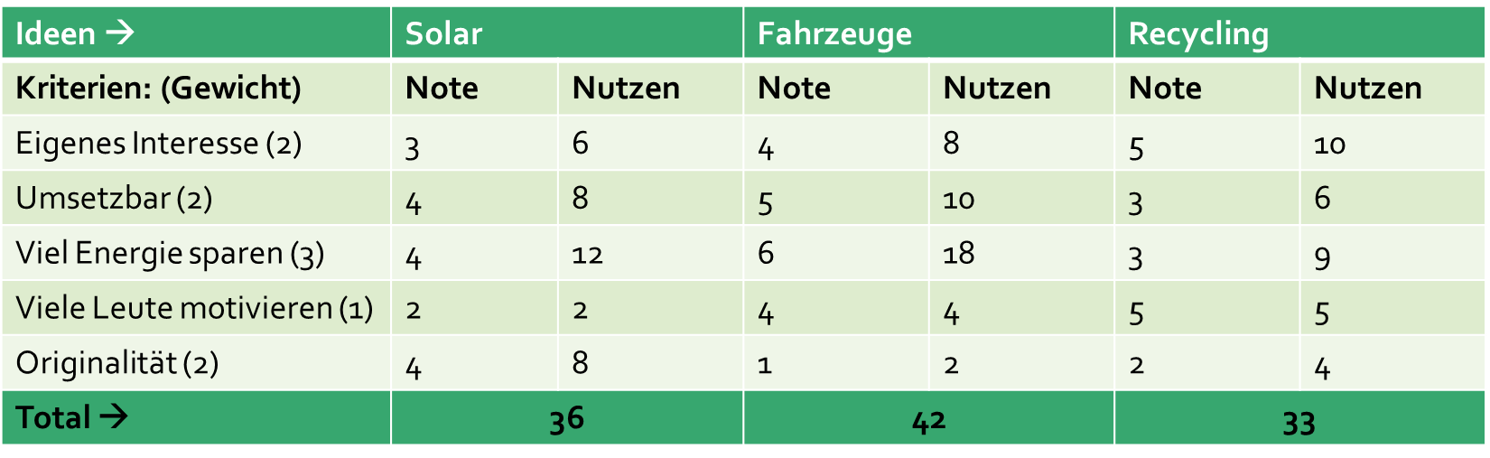
Jeder aus unserer Projektgruppe konnte je 5 Striche bei seinem Favoriten ziehen. Die 5 beliebtesten Begriffe wurden in unsere Entscheidungstabelle (siehe unten) eingetragen. Durch diese fiel uns die Entscheidung leichter, indem wir bei den jeweiligen Begriffen (Themen) die einzelnen Kriterien gewichtet und bewertet haben.
Schlussendlich haben die Herren der Gruppe die Damen überzeugt, dass wir dieses Projekt über Elektrofahrzeuge machen. Da beide eine gute Idee hatten, wie wir das Projekt umsetzen könnten und zwar mit den Daten der Fahrzeuge der Arthur Weber AG.
Unsere Arbeitshypothese lautet: «Wir überzeugen Liridons Chef, normale Autos durch Elektroautos zu ersetzen, um die Umwelt zu schonen»

Hauptteil

Umsetzung
Die Umsetzung unseres Projektes ist sehr schwierig, denn Grossunternehmen würden wahrscheinlich von alleine auf Elektrofahrzeuge umsteigen, wenn das einen finanziellen und vor allem einen praktischen Vorteil mit sich bringen würde.
Das grosse Problem mit den Elektroautos ist vor allem die Reichweite. Denn ein Ford Focus Electric zum Beispiel siehe Abb. 1) hat eine Reichweite von etwa 140 km. Bei einem Verbrauch von etwa 15,9 kWh/100 km entspricht das etwa 2 Liter Benzin oder 1,6 Liter Diesel. Der Verbrauch ist natürlich viel ökologischer und auch billiger. Jedoch ist die Reichweite sehr unpraktisch,wenn grössere Distanzen zurückgelegt werden müssen. (http://www.focus.de/auto/elektroauto/e-tarife-sind-wucher-gruen-ist-guenstig-von-wegen-so-teuer-ist-das-strom-tanken-wirklich_id_4772585.html, 19.01.17)
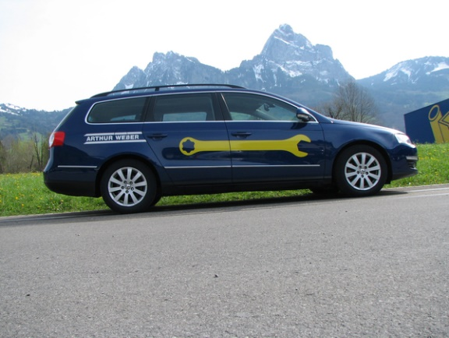
Der Preis für den Autostrom kann sich stark unterscheiden. Das liegt daran, dass nicht überall die gleichen Strompreise vorliegen. Denn Hausstrom zum Beispiel ist um einiges billiger als der Strom an einer Stromankstelle. Wir nehmen für unser Projekt an, dass der Hausstrom etwa 50 Rappen pro kWh kostet. Das heisst beim Ford Focus Electric kosten die 100 km etwa 8 Franken. Und beim vierstündigen Laden an einer Tankstelle würde es etwa 10 Franken kosten.(http://www.focus.de/auto/elektroauto/e-tarife-sind-wucher-gruen-ist-guenstig-von-wegen-so-teuer-ist-das-strom-tanken-wirklich_id_4772585.html, 19.01.17)
Ein normales Geschäftsauto (in Abb. 2 ein Geschäftsauto von der Arthur Weber AG zu sehen) verbraucht durchschnittlich etwa 9 Liter pro 100 km. Mit den aktuellen Preisen von Bleifrei 95 entspricht das rund 13.05 Franken für 100 km, in der Zukunft ist es gut möglich das die Preise steigen da Erdöl knapper wird. (https://www.benzin-preis.ch/suche-kanton, 04.01.17)
Der Preis für 1 Liter Bleifrei 95 liegt aktuell etwa um die 1.45 Franken pro Liter. Bei einem Verbrauch von durchschnittlich 1100 Liter pro Jahr für ein Auto. (https://www.benzin-preis.ch/suche-kanton, 04.01.17). Wären das 1595 Franken pro Auto. In einem Grossunternehmen mit 65 Geschäftsautos macht das 103'675 Franken aus.
Mit 65 Elektroautos in einem Grossunternehmen würde das einen totalen Verbrauch von 614’040 kWh ergeben. Der Verbrauch entspricht für ein Auto also 9446 kWh pro Jahr. Das entspricht etwa 4723 Franken pro Elektrofahrzeug. Für 65 Elektroautos wäre das eine Gesamtausgabe von 306'995 Franken nur für den Autostrom.

Projektplanung / Methodisches Vorgehen
Die wichtigsten Meilensteine
Der erste wichtige Meilenstein war die Vorstellung beim Chef der Arthur Weber AG. Dann als wir die Informationen über die Geschäftsautos der Arthur Weber AG erhielten.
Der vielleicht wichtigste Schritt war als wir die Berechnungen ausgeführt hatten denn danach konnten wir unsere Meinungen vervollständigen und zum Schluss war die Überarbeitung sehr wichtig, weil wir uns dort noch einmal austauschen konnten.
Die wichtigsten Meilensteine wurden auch von uns in der Projektplanung festgehalten. Diese sieht man im Anhang.

Konkrete Umsetzung / Feldarbeit
Zwischenresultate
Als wir einige Zwischenresultate berechnet hatten, waren wir uns noch sehr sicher, dass die Elektroautos besser abschneiden würden. Aber diese Meinungen änderten sich schnell.
Denn wir wurden des besseren belehrt und sahen dann mit den Resultaten, dass die gleiche Anzahl Elektroautos in einem Unternehmen mit dem gleichen Verbrauch wie die normalen Autos in Liter durchschnittlich haben umgerechnet in kWh, dass die Elektroautos 3 Mal so teuer wären wie die normalen Autos.
Berechnung
Die Berechnungen die wir aufgestellt haben sind nur theoretisch und können sehr stark schwanken denn der Strom und auch die Benzin Preise sind jeden Tag ein wenig verschieden.
Deshalb sind die Zahlen relativ zu beachten und auch würde nicht nur der Verbrauch eine grosse Rolle spielen, sondern auch die Instandhaltung welche preislich auch sehr stark in Betracht gezogen werden muss.

Schlussteil

Am Anfang unseres Projektes haben wir die Hypothese aufgestellt, dass wir Liridons Chef davon überzeugen, dass er normale Autos durch Elektroautos ersetzt, um so die Umwelt zu schonen. Diese Hypothese ist aber schlussendlich nicht aufgegangen, da die Elektroautos heute noch teurer sind aber ökologischer als normale Autos. Sprich wir konnten Liridons Chef nicht überzeugen.
Die Schlussfolgerung lautet, dass es zurzeit unrealistisch ist, dies umzusetzen. Aber es könnte jedoch in den nächsten Jahren mit der Entwicklung der Technologie ermöglicht werden. Die Preise für die Elektroautos sind momentan relativ teuer und nicht rentabel für ein Unternehmen. Es ist auch abhängig davon was für eine Art von Unternehmen es ist und für was die Fahrzeuge gebraucht werden.
Wenn man es von der unternehmerischen Perspektive anschaut ist lohnt es sich nicht, aber wenn man es aus der Perspektive einer Privatperson schaut dann, würde es eher Sinn machen, da man nur für ein Elektroauto ausgeben muss und nicht für ein paar hunderte. Auch wird eine Privatperson sich kein Elektroauto anschaffen, um mit diesem lange Distanzen zu fahren.

Anhang

Quellenverzeichnis
Benutzt um Benzin in kWh umzuwandeln
https://rechneronline.de/elektroauto/
Informationen über das Elektroauto Ford Focus Electric
http://www.goingelectric.de/elektroautos/ford-focus-electric/
Informationen über Elektrizität in Autos
http://e-auto.tv/verbrauch-ladeverlust-und-wirkungsgrad-im-e-auto.html
Informationen über die Strompreise
http://www.focus.de/auto/elektroauto/e-tarife-sind-wucher-gruen-ist-guenstig-von-wegen-so-teuer-ist-das-strom-tanken-wirklich_id_4772585.html

Projektplanung
Projekt-planung | Projekt  - Rahmen- Elektrofahrzeuge im Betrieb  Thema  - Produkt Plan und Präsentation  - Titel/ Elektrofahrzeuge im Betrieb |  |  |  | Methode Vorgehen; geeignete Lösungsvarianten; Arbeitsweisen und Methoden, Materialien
IPERKA jede Woche Journal + Planung ausfüllen
L Liridon
J Josip
A Arianna
K Kristina

Termin konnte nicht am 12.01.2017 durchgeführt werden:
Ein paar Tage vorher abgemacht
 | Beginn: 22. Okt. 2016 | Ende: 23. Jan. 2017
wann | was/wie Meilensteine | wer/wo | Zeitbedarf
An mehrere Tage | Informationsbeschaffung mit Büchern/Internet | L+J | Etwa 2-3 h
An mehrere Tage | Bericht schreiben | L+J | Etwa 2 h
05.10.2016 | Präsentation vorbereiten | K+A | 2 Stunden |  | Stolpersteine Überlegungen der zu erwartenden Schwierigkeiten
07.12.2016 | Termin mit Chef abmachen | Liridon | 30 min |  | Falls wir mal nicht vorwärts kommen könnten wir jederzeit die Lehrperson fragen.  Die Preise für den Strom sind jeweils unterschiedlich.
05.01.2017 | Termin durchführen | Alle | 18:30 (1 h)
12.01.2017 | Termin durchführen | Alle | 1 h
16.01.2017 | Bericht fertig zur Überarbeitung | Alle | 2 Stunden
19.01.2017 | Bericht überarbeitet | Alle | 1 Stunde
20.01.2017 | Projekt auswerten | Alle | 30 min
23.01.2017 | Abgabetermin

Beachten Sie: Wie viel Zeit nehmen die einzelnen Aufgaben in Anspruch?
Wer hat welche Verantwortung, Rechte und Pflichten? Kompetenzen)
Wer wird wann worüber informiert?

Projektjournal
Projekt-  journal | Thema: Elektrofahrzeuge im Betrieb |  | Name: Kristina, Liridon, Josip und Arianna | Klasse: E1B
Datum/ Dauer: | Tätigkeiten: Welche Arbeiten wurden ausgeführt?  was/wie? Bearbeitete Themen? Ausgeführte Arbeitsschritte oder Tätigkeiten? Wie ging ich vor? Eingesetzte Techniken/Hilfsmittel? Wichtigste Ergebnisse.  wer/wo? Wer machte was? Wo wurde gearbeitet? |  | Reflexion: Wie ist es mir bei der Arbeit persönlich ergangen?  Feststellungen: z. B. Probleme; positive/negative Erfahrungen > Wo lagen die Ursachen? Begründungen.  Erkenntnisse: Was habe ich gelernt? Folgerungen; mögliche Lehren, Erkenntnisse, evtl. Massnahmen  Arbeitsschritte: Zwischenziele; welches sind die nächsten Arbeitsschritte?
17.10.16 | Gruppenbildung |  | Schnell gebildet worden, keine Probleme
24.10.16 | Themenfindung in der Schule mit der Projektgruppe |  | Uns war nicht klar was für ein Thema wir auswählen könnten.  Lehrperson nach Ratschlag gefragt
31.10.16 | Themenwahl mit Entscheidungstechniken mit Projektgruppe |  | Thema noch offen, für uns keine interessante Themen
07.11.16 | Entscheidung des Themas (mit Projektgruppe) |  | Für Elektrofahrzeuge entschieden
14.11.16 | Planung der Arbeit in der Projektplanung (mit Projektgruppe) |  | Gut aufgeteilt
21.11.16 | Besuch Bibliothek KKS (mit Projektgruppe) |  | Zwei nützliche Bücher gefunden
28.11.16 | Josip+Liridon: Informationsbeschaffung  Arianna+Kristina: Informationen aus Büchern rausgepickt |  | Nicht so weit gekommen zuhause nachgeholt
05.12.16 | Arianna+Kristina: Bearbeitung der Einleitung in der Schule  Josip+Liridon: Bericht geschrieben |  | Gut gegangen
07.12.16 | Termin mit Chef abgemacht |  | Liridon konnte dies erledigen
12.12.16 | A+K: Präsentation+ Titelblatt  J+L: Recherche über Elektroautos |  | Gute Zusammenarbeit
19.12.16 | J+L Vorteile eines Elektroautos  A+K Befassung mit Projektjournal + Kontrolle der Arbeit |  | Mit ausgesuchten Bücher
08.01.17 | Termin durchgeführt |  | Um 18:30 Uhr
09.01.17 | Josip und Liridon: Verfassung der Arbeit, A+K: Rechtschreibung geprüft |  | Gut gearbeitet
16.01.17 | Projekt fertig geschrieben |  | Jeder zu Hause seinen Teil gemacht
20.01.17 | Projekt überarbeiten |  | Individuelle Korrektur
23.01.17 | Projekt wurde perfektioniert |  | Gute Zusammenarbeit, guter Teamgeist
22.02.17 | Auswertung von unserer Präsentation |  | Unsere Erkenntnisse: -Zeit besser einplanen, -Blick nicht auf Folie, -Schluss mehr einfallsreich.  Was uns gut gelungen ist: Zeit während der Präsentation, -Informationsbeschaffung, -Blickkontakt
06.03.17 | Haben wir unsere eigene Regeln eingehalten? |  | Ja, haben wir.
06.03.17 | Wurden die Aufgaben sinnvoll aufgeteilt? Was muss sich bei einer nächsten Arbeit verbessern? |  | Ja, sie wurden gerecht und sinnvoll aufgeteilt.  Mehr Interesse am Projekt haben.

